**UBND QUẬN LONG BIÊN**

**TRƯỜNG TIỂU HỌC GIA THƯỢNG**

**THÔNG BÁO**

**VỀ VIỆC THAM QUAN HỌC TẬP NGOẠI KHOÁ CHO HỌC SINH**

**HỌC KÌ I NĂM HỌC 2018 – 2019**

Hưởng ứng Nghị quyết TW5 về xây dựng và phát triển nền văn hoá Việt Nam tiên tiến, đậm đà bản sắc dân tộc và kế hoạch học tập của Nhà trường, Ban Giám hiệu – Ban đại diện CMHS - GV TPT và các thầy, cô giáo phối hợp với Công ty CP TMĐT Du lịch Ấn Tượng *(một trong số ít các công ty tại Việt Nam được Tổng cục du lịch cấp phép hoạt động kinh doanh lữ hành quốc tế và nội địa - Số GP: 01-458/2011/TCDL-GPLHQT)* tổ chức cho các em học sinh đi thăm quan và học tập tại **Nông trại giáo dục VietVillage (Xã Hồng Vân, Thường Tín, Hà Nội ) ngày 21/12/2018.**

**Nông trại giáo dục Vietvillage.**

***Với khoảng cách 20km từ* trung tâm thành phố Hà Nội theo *quốc lộ 1A, tại Viet Village các bạn sẽ có những trải nghiệm thú vị tại mảnh đất trăm nghề.*** ***được xây dựng theo mô hình trang trại hữu cơ (không dùng bất kỳ sản phẩm hóa học nào trong chăn nuôi, trồng trọt), nhằm mục đích tạo môi trường hoàn toàn tự nhiên và an toàn cho các bé khi đến tham quan và học tập…***

***Chương trình chi tiết:***

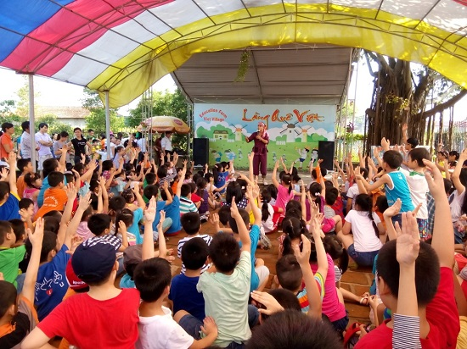**07h30’:** Xe ô tô và hướng dẫn viên công ty du lịch Ấn Tượng có mặt tại trường đón các em học sinh.

**07h45’:** Học sinh lên xe (Theo thứ tự và tên lớp), xe khởi hành đi **nông trại giáo dục Vietvillage.** Thầy cô giáo và các em học sinh thưởng ngoạn cảnh đẹp dọc đường đi.

**08h30’:** Các bé đến nông trại bắt đầu cuộc hành trình khám phá Nông trại,các em sẽ được chia thành những nhóm, những tốp nhỏ và bước vào cuộc hành trình khám phá nông trại với các khu và mô hình trò chơi thú vị như:

**Chặng 1** : Chương trình rèn luyện kỹ năng Lớp học “Tự cứu hay đợi cứu” do giảng viên trường Đại học Phòng cháy chữa cháy giảng dạy và thực hành. Lớp học chống đuối nước. Lớp học thực hành trồng rau. Lớp học cấy lúa. Lớp học dạy nấu ăn. Lớp học quân sự

**Chặng 2** : Khu nghề truyền thống. Lớp học vẽ tranh cát. Lớp học nặn đất - làm gốm

**Chặng 3** : Khu vui chơi nước

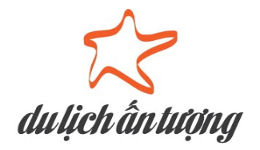

**Chặng 4** : Khu vận động thể chất. Trò chơi dân gian kéo co, nhảy bao bố …rất thú vị nhé. Hoạt động tập thể qua lớp dạy nhảy dân vũ. Khu vui chơi trượt cỏ.

**Chặng 5** : Khu nuôi trồng. Tham gia hoạt động bắt cá. Tham gia hoạt động bắt vịt

**Chặng 6** : Vui chơi tự do trong khu vui chơi liên hoàn – nhà bóng

**11h00’:** Kết thúc buổi sáng, hướng dẫn viên dẫn các em học sinh tập trung về khu nhà sàn rửa tay chân chuẩn bị ăn trưa. Các em nghỉ ngơi tại nhà sàn.

**13h30’:** Chương trình vinh danh và ngày hội làng quê. Các em cùng tập trung ra khu vực sân khấu và cùng tham gia chương trình vinh danh “ Nông dân nhí tài ba”, chương trình “Lễ hội hóa trang”, và cùng tham gia những màn nhảy dân vũ, xiếc, ảo thuật…

**15h30’:** Tạm biệt nông trại vui vẻ, các bé và cô giáo nhận phần quà lưu niệm của nông trại, sau đó xe và hướng dẫn viên du lịch Ấn Tượng đưa các bé trở về trường an toàn. Du lịch Ấn Tượng xin chào và hẹn gặp lại thầy cô và các bé trong những chuyến tham quan hấp dẫn tiếp theo.

* **Chi phí thăm quan: 270.000 đồng/ học sinh**

* **Bao gồm:** Xe ô tô 45 chỗ, điều hòa, sạch, đẹp đưa đón học sinh theo chương trình, hướng dẫn viên: nhiệt tình, giàu kinh nghiệm, đội ngũ tổ chức trò chơi chuyên nghiệp. Vé thắng cảnh, bảo hiểm du lịch: tối đa 30.000.000đ/ người/ vụ, dụng cụ y tế và thuốc men cần thiết. Bữa trưa cho học sinh trị giá 30.000 đồng bao gồm xôi, đùi gà roti, ruốc và nước ngọt.

**HIỆU TRƯỞNG**

*(Đã kí)*

**Nguyễn Thị Yến**

